МИНИСТЕРСТВО НАУКИ И ВЫСШЕГО ОБРАЗОВАНИЯ РОССИЙСКОЙ ФЕДЕРАЦИИ

Федеральное государственное автономное образовательное учреждение

высшего образования

«Новосибирский национальный исследовательский государственный университет»

(Новосибирский государственный университет, НГУ)

Структурное подразделение Новосибирского государственного университета –

Высший колледж информатики Университета (ВКИ НГУ)

КАФЕДРА ИНФОРМАТИКИ

|  |  |
| --- | --- |
|  | Отчёт защищён с оценкой |
|  | ____________________ |

ОТЧЁТ ПО ЛАБОРАТОРНОЙ РАБОТЕ №3

ПРЕДМЕТ: Программирование мобильных приложений

ТЕМА: Настройка Android SDK и создание первого проекта

|  |  |
| --- | --- |
| Преподаватель  к.т.н., ассистент | Жирнов Анатолий Алексеевич  «___»___________2023 г. |
| Студент 3 курса,  гр. 107г2 | Фортуна Максим Александрович  «____»__________2023 г |

Новосибирск

2024

1)Создание пустого Activity

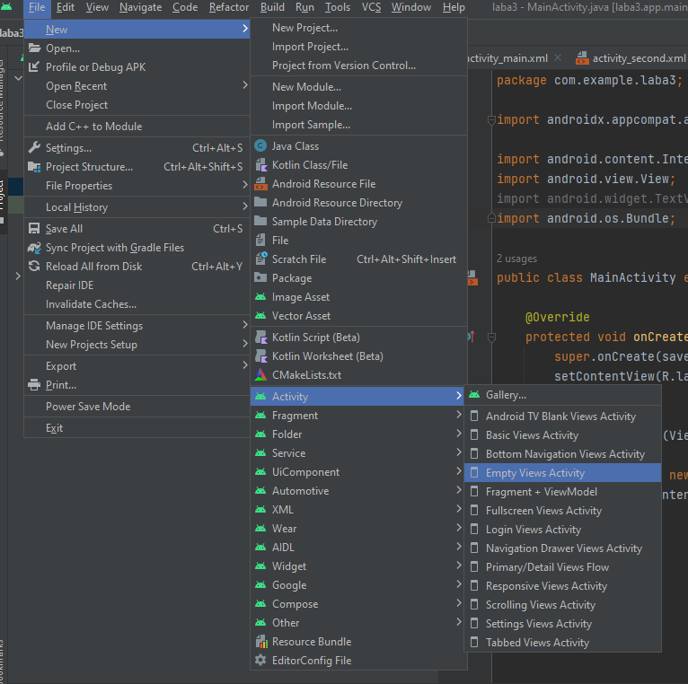

2)Добавление кнопки на MainActivity

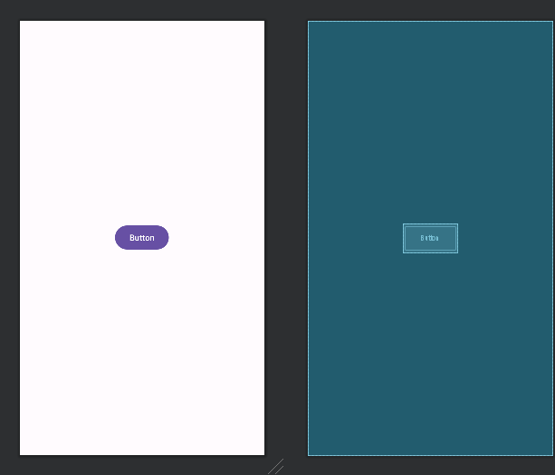

3)Создаём обработчик на кнопке и добовляем функцию для этого обработчика

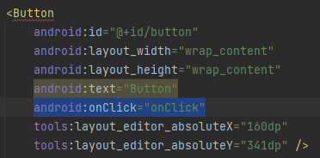

Создаём обработчик onClick

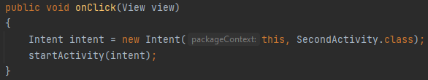

Прописываем intent(намериние) для запуску SecondActivity по нажатию кнопки.

4)Прописываем вывод текста на SecondActivity

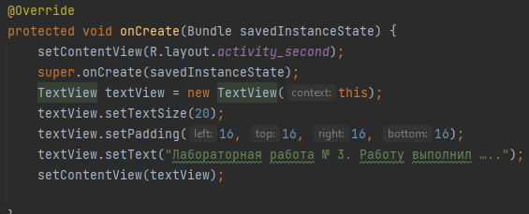

Создаём новый TextView, задаём для него размер текста, отступ и текст который будет выводится.

5)Результат

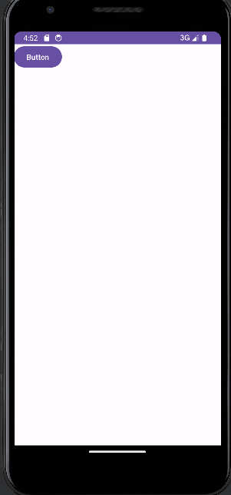 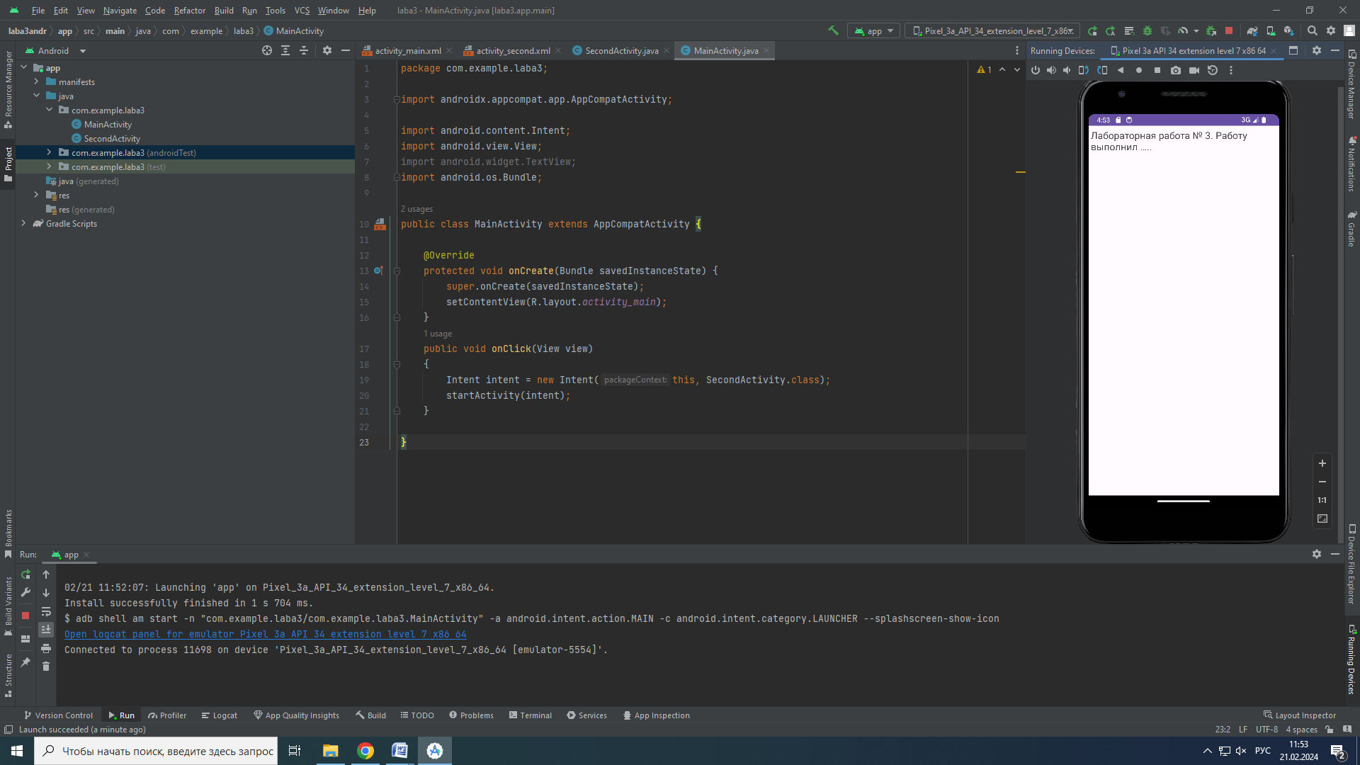

Вывод: В рамках этой пары было изучено как создавать приложение с двумя Activity и переходом между ними по кнопке.